9- AANBEVELINGEN VAN SDBA VOOR DE BENAMING VAN INFRASTRUCTURELE PROJECTEN
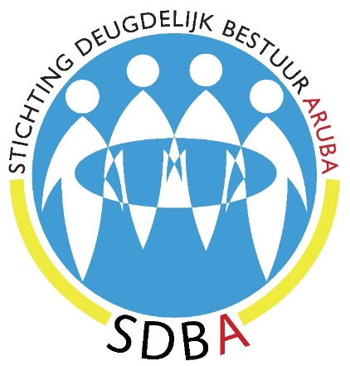
Gedurende een groot deel van de jaren na het begin van de Status Aparte hebben nieuwe wegen, pleinen, gebouwen, enz. de naam gekregen van politici die al dan niet deel hebben uitgemaakt van het bestuur van Aruba. Op deze wijze betonen de onderscheiden politieke partijen eer aan hun (voormalige) ministers, partijleden, enz.
Gezien het feit dat gedurende het grootste deel van de Status Aparte jaren op grote schaal ondeugdelijk bestuur plaats vond en de meeste van de (toenmalige) ministers daarbij betrokken waren, is het onacceptabel deze mensen te eren met hun naam op een publieke plaats. Dit geldt des te meer voor een regering die integriteit en deugdelijk bestuur hoog in haar vaandel heeft staan.

Aanbeveling
Mede op grond van het bijgaand artikel (Ere wie ere niet toekomt) alsmede verdere informatie, onder meer uit het rapport ‘Veiligheid en integriteit van Aruba: context en perspectief’ van de Arubaanse Veiligheidsdienst (AVD), beveelt SDBA als eerste stap aan om de voorgenomen benaming van de Watty Vos Boulevard te annuleren en te vervangen voor Bon Bini Boulevard, als welkomstwoord voor onze gasten die een belangrijke bijdrage leveren aan onze economie.
In navolging hiervan beveelt SDBA aan om in het vervolg voor straat- en pleinnamen en andere belangrijke infrastructurele projecten meer ‘objectieve’ benamingen te gebruiken, die voor iedereen een positieve connotatie heeft.

